



学生身份核验

使用手册

2024年08月

操作步骤

## 操作流程

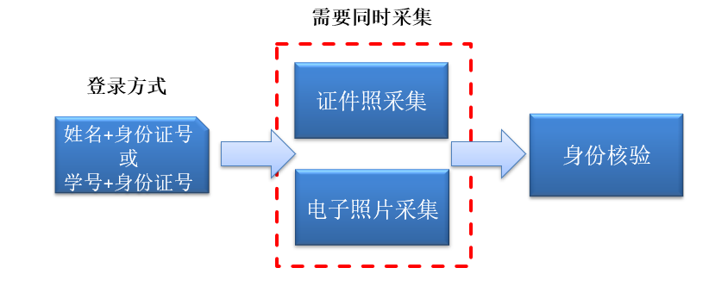

学生操作流程图

## 温馨提示：使用以下功能前，请提前打开GPS定位服务，苹果手机和安卓手机操作稍微不同，请同学们按提示操作即可。

## 1.1 登录入口方式

请同学在【校芜优】的【教务管理】中点击【身份核验】二维码进入。

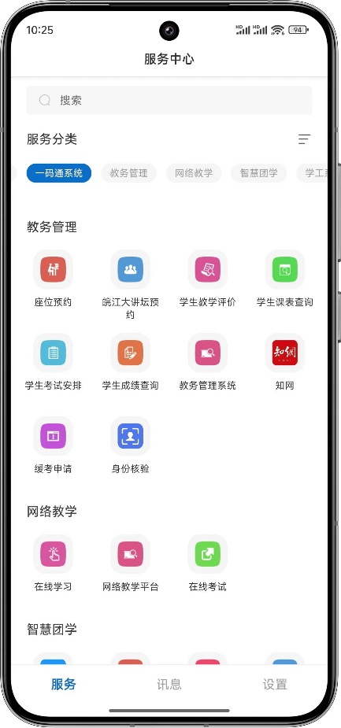 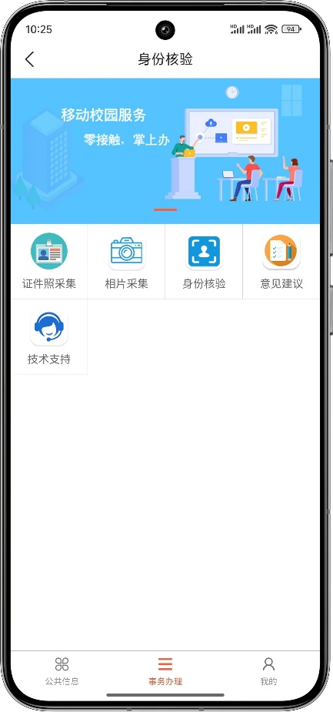

## 1.2 证件照采集

首次使用系统的同学，请先点击 “证件照采集” 图标，拍照上传高清的本人身份证照片（正面和背面）。非本人或者太模糊的证件照，影响学籍后果由本人承担。

注意：如果有提示识别号码不是本人的身份证号，请拍高清一些的照片；注意上传或拍的照片注意方向，照片位置要正确，不能竖着照片。如果无法拍照，请打开浏览器拍照权限或借用同学手机抓拍。

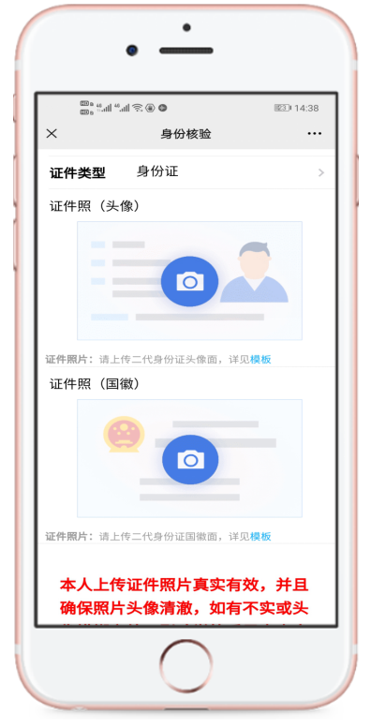

如无法调用拍照、拍照模糊功能，请看最下面说明。

提示：如果身份证丢失或者正在办理身份证的同学，请上传旧身份证照片，等办理后重新上传，以免影响学籍；如果都没有身份证照片的，请提供对应的高清的个人照片（学号命名）+理由说明，发给学院负责老师，等待学校统一审核。

## 1.3 相片采集（学籍相片）

首次使用系统的同学，请先点击 “相片采集”图标，拍本人高清照片。非本人或者太模糊等不标准照片，影响学籍后果由本人承担请大家重视。

提示：为了更好相片效果，建议请同学拍照。

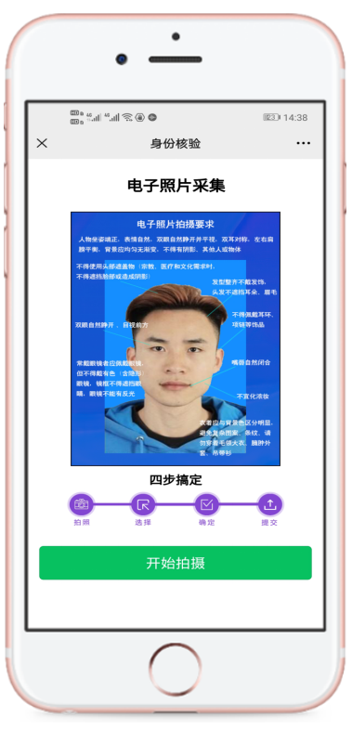

如无法调用拍照、拍照模糊现象，请看最下面说明。

## 1.4 身份核验

点击 “身份核验”图标前，务必开启手机GPS定位服务，进入身份核验界面。

显示个人基本信息以及定位地址信息，如未能定位位置信息，请检查是否打开GPS定位服务，开启GPS后，重新点击“身份核验”按钮进入。

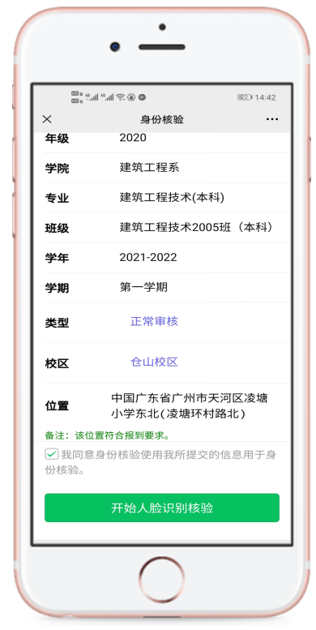

符合定位要求后，点击 “开始人脸识别验证”，请保证背景不能有第2个人脸，同时保证光线充足、正面平视手机、勿遮挡面部，进行人脸识别，以免影响核验结果。

如果提示“恭喜您，本学期身份核验和注册报到成功。”，说明本次核验成功。

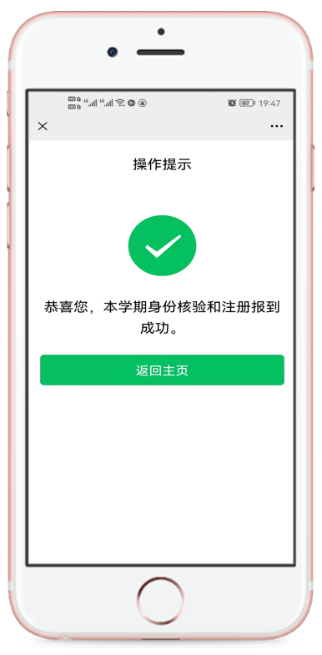

如无法调用拍照、定位现象，请看最下面说明。

**无法调用拍照、定位功能**

**（1）苹果手机**

打开“设置”，找到对应的app，例如：微信，允许启用“位置”、“相机”，如图片所示：。

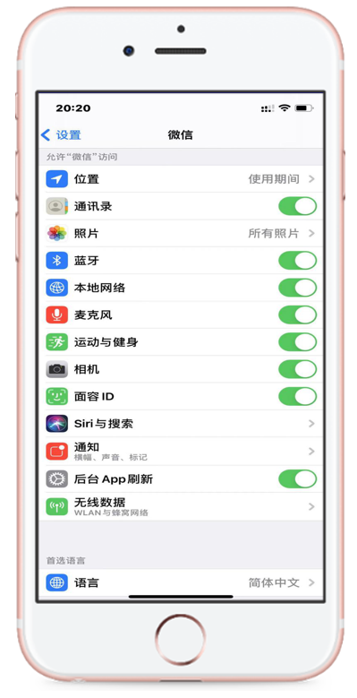

**（2）安卓手机**

打开“设置”-“应用”-“应用管理”，找到对应的app，例如：微信，点击“权限”，允许启用“位置信息”、“相机”，如图片所示：（本次使用华为手机举例）

